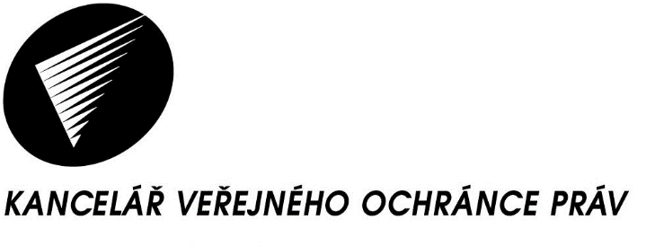

602 00 Brno,
Údolní 39
Telefon: 542 542 111

Fax: 542 542 112

E-mail: podatelna@ochrance.cz
www.ochrance.cz

V Brně dne 3. ledna 2017
Č. j.: PDCJ 28/2017

Vážený pan
L. P.

Sdělení o poskytnutí informace

Vážený pane P.,

dne 27. 12. 2016 obdržela Kancelář veřejného ochránce práv elektronicky podanou žádost, zřejmě od Vaší přítelkyně (xxxxxx@seznam.cz), abychom Vám poskytli novelizaci zákona na rok 2017. Domnívám se, že se pravděpodobně bude jednat o zákon o výkonu trestu odnětí svobody. Aktuální znění Vám posílám přílohou.

Mgr. Petra Zdražilová
vedoucí odboru právního
Kanceláře veřejného ochránce práv

1 příloha:
z. č. 169/1999 Sb., o výkonu trestu odnětí svobody a o změně některých souvisejících zákonů

